27 января 2011 года, в школе совхоза им.Ленина прошла читательская конференция на тему «Словари – наши друзья и помощники».

24 января 2012 года, в школе совхоза им.Ленина прошел мастер-класс победителя ПНПО 2011 года Маликовой Полины Михайловны на тему «Нетрадиционный урок как способ активизации деятельности учащихся».
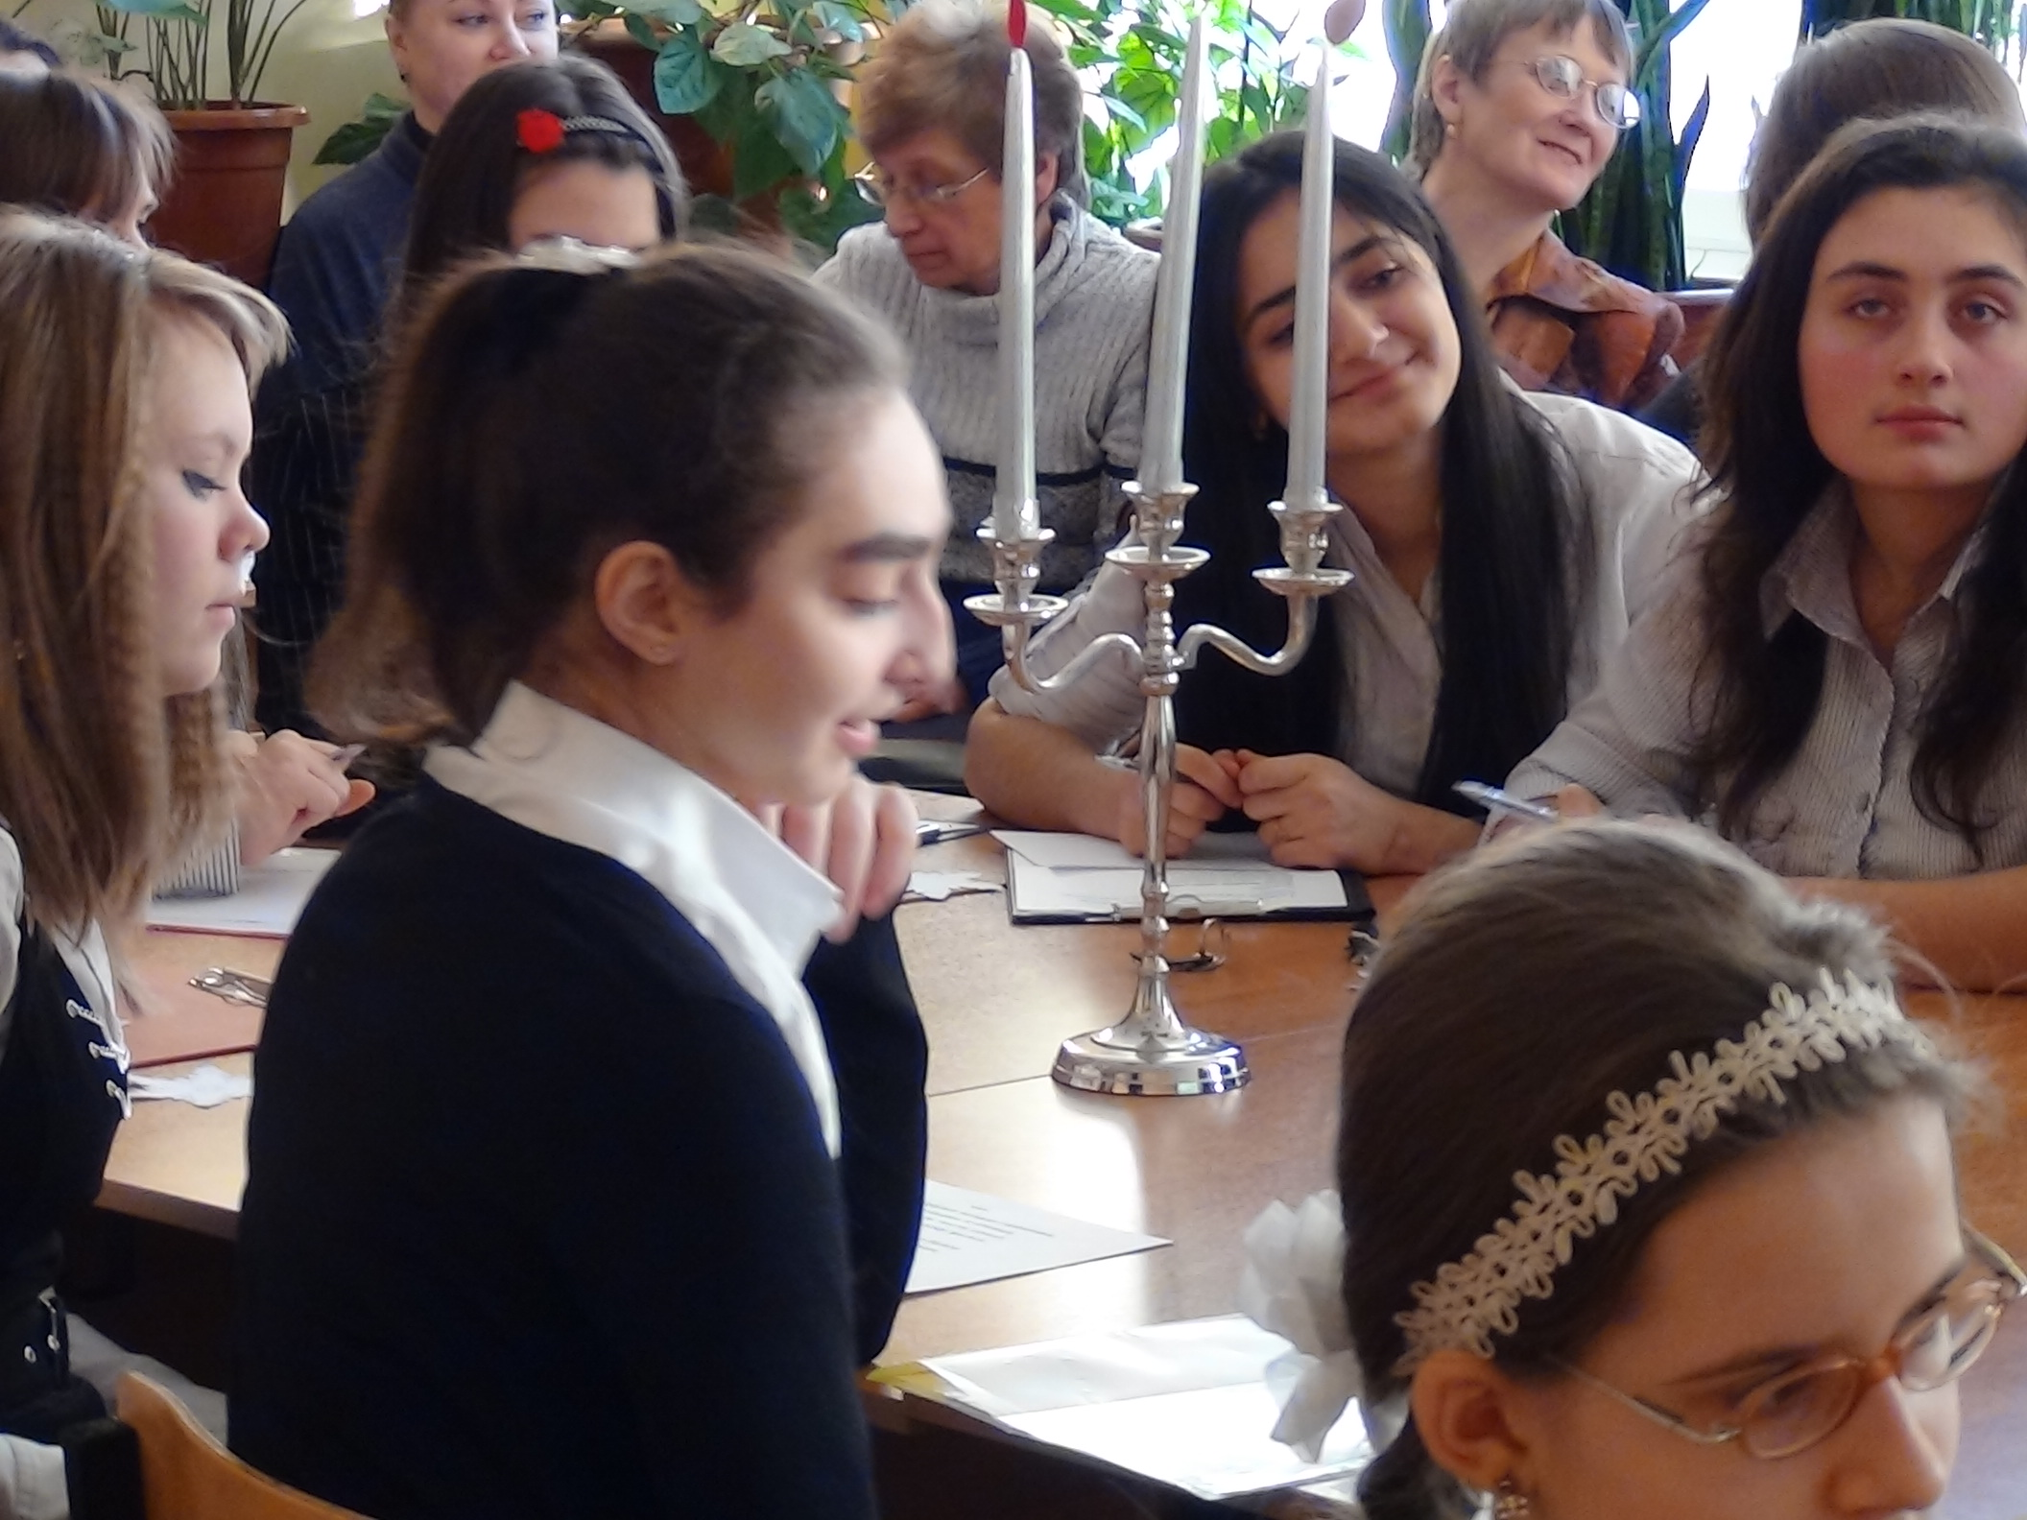

Как сделать так, чтобы подготовиться к реализации на уроках русского языка федеральных государственных образовательных стандартов второго поколения? Какие учебные пособия соответствуют новым стандартам, и в чем особенность обновленных целей преподавания в современной школе? Именно эти вопросы были затронуты на постоянно действующем региональном тематическом семинаре для учителей русского языка и литературы по теме «Основные цели ФГОС основного общего образования и обновленные цели обучения русскому языку в современной школе», организованном Педагогической академией последипломного образования Московской области. Он проходил в течение 2011-2012 учебного года на базе МОУ средняя общеобразовательная школа совхоза им. Ленина. На мероприятиях присутствовали представители УМОЦ и общеобразовательных школ Ленинского муниципального района Московской области. Организовывал работу семинара старший преподаватель кафедры филологии ГОУ ПАПО МО, заместитель директора по УВР МОУ СОШ совхоза им. Ленина Путятина Елена Михайловна (учитель-тьютор, эксперт ЕГЭ, ГИА, победитель ПНПО 2009 года на федеральном уровне), под руководством заведующей кафедрой филологии ГОУ ПАПО МО Левитской Надежды Андреевны.
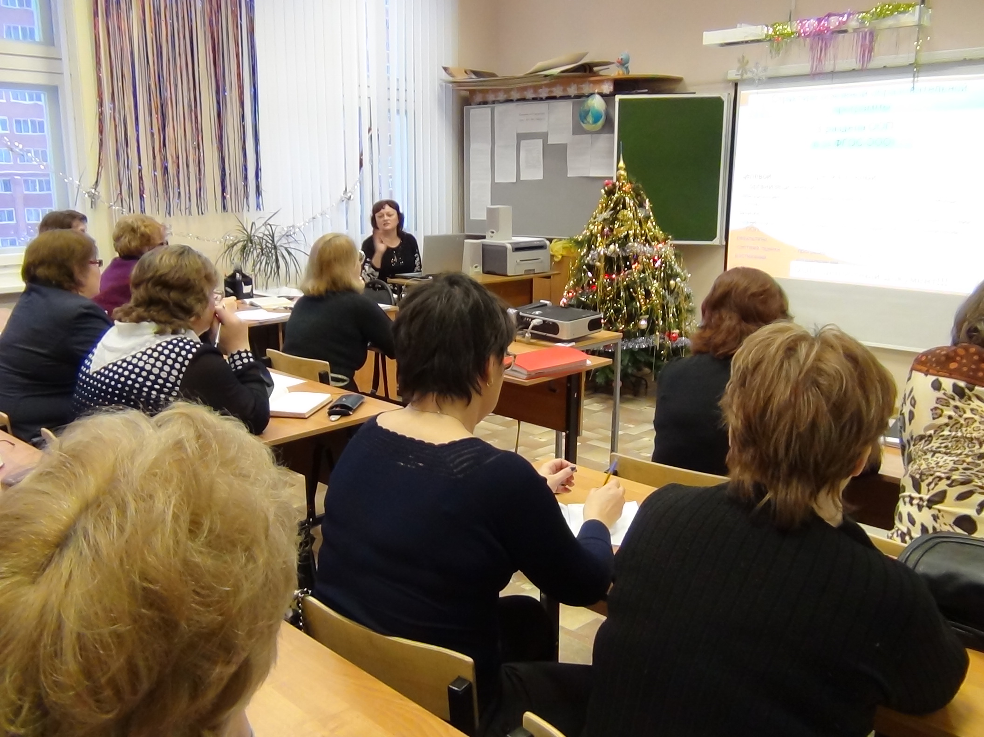
Семинар открыла 15.11.2011. Людмила Владимировна Прохватилина, сотрудник издательства «Мнемозина», которая ознакомила присутствующих с учебными пособиями по русскому языку на основе новых стандартов и подробно остановилась на содержании учебников русского языка С.И.Львовой.
На следующем занятии, 20.12.2011., Ю.Н.Гостева, представитель издательства «Мнемозина», рассказала об основных направлениях деятельности учителя в современной школе по внедрению ФГОС основного общего образования, особенностях обучения русскому языку, дала краткую характеристику учебных пособий, разработанных на основе новых стандартов издательством «Мнемозина».
10.01.2012. занятие для учителей провела Е.М.Путятина, ст. преп. кафедры филологии ГОУ ПОПА МО. Она рассказала об основной образовательной программе основного общего образования, реализующей требования ФГОС второго поколения, обновленных требованиях по русскому языку и литературе; о разработке рабочих программ по русскому языку в соответствии с требованиями новых стандартов. П.М.Маликова, победитель ПНПО 2011 на региональном уровне, учитель русского языка и литературы МОУ СОШ совхоза им. Ленина, поделилась впечатлениями, полученными в результате участия в региональной Педагогической ассамблее в октябре 2011 года (проведение нетрадиционного интегрированного урока литературы с применением межпредметных связей (литература-изо-музыка), во Всероссийском конкурсе по русскому языку «Мой лучший урок».
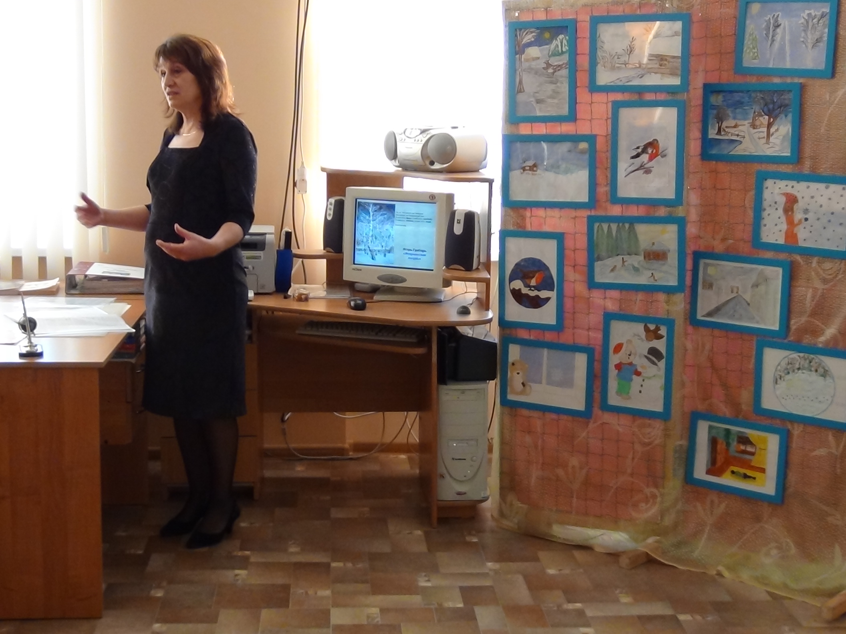

16.02.2012. Н.А.Егорова, сотрудник издательства «Просвещение», рассказала об обновленных целях обучения русскому языку в современной школе и методах, технологиях их реализации, учебных пособиях по русскому языку на основе новых стандартов, подготовленных издательством «Просвещение». Л.П.Зайцева, методист УМОЦ Ленинского муниципального района Московской области, выступила об апробации и внедрении ФГОС второго поколения в образовательных учреждениях Ленинского муниципального района.
20.03.2012. Л.М.Рыбченкова, представитель издательства «Просвещение», автор учебных пособий по русскому языку, подробно рассказала об их содержании и особенностях.
10.04.2012. состоялось итоговое занятие, на котором учителя русского языка и литературы Ленинского муниципального района защищали проекты и сдавали разработки уроков для публикации в издательстве «Мнемозина».
Итоги семинара были подведены директором УМОЦ Ленинского муниципального района Григорьевой Н.В., которая поблагодарила всех присутствующих за участие в работе семинара, и директором школы совхоза им. Ленина Кротовым А.В.

16 марта 2011 года в МОУ СОШ совхоза им. Ленина проведен семинар для заместителей директоров по воспитательной работе Ленинского муниципального района по теме «Нравственно-этическое воспитание учащихся через внеурочную деятельность»
.

График проведения открытых мероприятий предметов гуманитарного цикла
2011-2012 учебный год
Дата | Урок | Класс | Тема урока | Учитель
10.01 | 10.00 | Учителя русского языка и литературы Ленинского муниципального района МО | Тематический семинар  (курсы повышения квалификации)  ФГОС 2 поколения | Путятина Е.М.
16.02 | 14.00 |  | Тематический семинар  (курсы повышения квалификации)  ФГОС 2 поколения | Издательство  «Просвещение»  Отв. Путятина Е.М.
11.01 | 6 | 5б | История.  Поэма Гомера Одиссей | Духанина А.В
11.01 | 6 | 10 | МХК  Викторина.  Скульптура – застывшая музыка. | Артюхова О.В.
15.01 | 6 | 11 | Русский язык.  Методическая консультация.  Заполнение бланков ЕГЭ. | Путятина Е.М.
16.01 | 6 | 6а | Литература. ИЗО. Музыка.  Зимний пейзаж в произведениях русских поэтов, художников, композиторов | Маликова П.М.  Заева О.Н.
16.01 | 4 | 5а | История.  Поэма Гомера Одиссей | Духанина А.В.
16.01 | 1 | 11 | МХК  Защита проектов.  Культура Древнего Мира. | Артюхова О.В.
19.01 | 2 | 5а | Русский язык.  Словари – наши помощники. | Артюхова О.В.
20.01 | 1 | 11 | Право.  Урок-игра | Духанина А.В
23.01 | 1 | 2а | Английский язык  Мои увлечения. | Грудинина А.Н.
24.01 | 3 | 5-9 | Литература. ИЗО. Музыка.  Мастер – класс  Какого цвета зима? | Маликова П.М.
24.01 | 3 | 9а | Английский язык.  Конфликт. Решение конфликта. | Сидорова Т.Ю.
24.01 | 1 | 2в | Английский язык  В зоопарке. | Грудинина А.Н.
24.01 | 5 | 5а | ИЗО  Загадки в картинках. | Заева О.Н.
25.01 | 4 | 6а | Английский язык  Моя семья. | Грудинина А.Н.
25.01 | 6 | 8 | История Московской области.  Презентация творческих работ | Духанина А.В
26.01 | 3 | 7б | Русский язык  Лингвистический турнир.  Занимательное языкознание. | Артюхова О.В.
27.01 | 4 | 3а | Английский язык  Обязанности по дому. | Грудинина А.Н.
30.01 | 2 | 5а | Английский язык  Достопримечательности Лондона. | Грудинина А.Н.
31.01 | 6 | 6б | Русский язык  ППД | Сукманова О.В.
31.01 | 7 | 8а | ИЗО  Моделирование лестницы. | Заева О.Н.
01.02 | 7 | 10 | Экономика  Что? Где? Когда? | Духанина А.В
01.02 | 5 | 7а | Английский язык  Путешествие по англо-говорящим странам. | Грудинина А.Н.
02.02 | 2 | 2а | Английский язык  Мой любимый питомец. | Грудинина А.Н.
03.02 | 1 | 6б | Английский язык.  Английское чаепитие. | Сидорова Т.Ю.
04.02 | 7 | 9а | Классный час.  Здоровый образ жизни. | Маликова П.М.
06.02 | 1-2 | 6а | Технология.  Жалюзи из птичек. | Радина Е.Д.
06.02 | 8 | 2-8 | Английский язык  Конкурс плакатов. Герои Диснея. | Грудинина А.Н.  Безволева Е.П.
07.02 | 8 | 3-4  5-6  7-8 | Английский язык  Викторины:  Еда.  Достопримечательности Лондона.  КВН. | Грудинина А.Н.  Безволева Е.П.
08.02 | 8 | 2-8 | Английский язык  Конкурс стихотворений о животных. | Грудинина А.Н.  Безволева Е.П.
09.02 | 8 | 2-8 | Английский язык  Волшебный мир сказок. | Грудинина А.Н.
09.02 | 5 | 5а.5б | Литература.  Урок-концерт.  Басни И.А.Крылова. | Артюхова О.В.  Маликова П.М.
09.02 | 2 | 10а | Литература  Защита проектов по творчеству А.Фета и Ф. Тютчева. | Сукманова О.В.
10.02 | 8 | 2-8 | Английский язык  Заключительный концерт. | Грудинина А.Н.  Безволева Е.П.
Руководитель ШМО Маликова П.М.

